 



Actividad # 2| Diagramas de flujo

Introducción al Desarrollo de Software

Ingeniería en Desarrollo de Software

TUTOR: Sandra Luz Lara Dévora

ALUMNO: Cristopher Eduardo Ramírez Calvillo

FECHA:08/08/2024

Índice

Introducción..................................................................................................................................... 3

Descripción....................................................................................................................................... 4

Justificación......................................................................................................................................5

Desarrollo.........................................................................................................................................6

Conclusión.........................................................................................................................................8

Referencias........................................................................................................................................9

Introducción

En esta actividad, continuando con la anterior, vamos a llevar los algoritmos de las calculadoras especificas (Números primos, números pares e impares y la calculadora “al revés”) a un entorno gráfico, en este caso, lo haremos mediante diagramas de flujo. Los diagramas de flujo son la representación gráfica de un proceso, donde cada paso del algoritmo lo representaremos mediante símbolos y flechas que indicaran la secuencia de las acciones. Esta herramienta es especialmente útil para diseñar y poder comunicar la lógica de nuestros algoritmos de manera clara y comprensible.

Los pasos que seguiremos para la creación de los diagramas de flujo con base en los algoritmos de la actividad pasada serán

1.- Definir el problema: Vamos a identificar que operación matemática es la que la calculadora está realizando.

2.-Selección de símbolos: Utilizaremos los símbolos estándar de los diagramas de flujo, como los óvalos para el inicio y el fin, los rectángulos para los procesos, rombos para decisiones y paralelogramos para entradas y salidas, al igual que las flechas para darle la secuencia lógica que llevará.

3.- Verificar y probar: revisaremos los detalles para corroborar que el diagrama sea correcto contrastando con la funcionalidad de los algoritmos previamente hechos con PseInt.

Descripción

Para llevar a cabo el proceso de convertir los algoritmos en diagramas de flujo, es esencial comprender tanto el propósito del algoritmo como la metodología de los diagramas de flujo.

Definición del problema: Antes de comenzar, es crucial entender claramente el problema que el algoritmo debe resolver. Por ejemplo, en el diseño de las calculadoras, debemos saber que operaciones matemáticas estamos implementando (en este caso para saber los números primos, pares e impares y la inversión de las cifras).

Diseño del algoritmo: Seguimos una secuencia lógica de pasos que condujeron a la solución del problema de manera clara y especifica.

Selección de símbolos para el diseño del diagrama de flujo: Utilizaremos los símbolos estándar de los diagramas de flujo para la representación de diferentes tipos de acciones, teniendo claridad visual para que sea fácil de seguir con la simbología bien organizada y conectada de manera lógica.

Dibujo del diagrama de flujo: Lo haremos utilizando la simbología previamente mencionada, conectándolos con flechas para darle la secuencia de los pasos que queremos seguir, revisando que todos estén representados de manera correcta y en el orden adecuado, se harán ajustes en caso de ser necesario.

1. adsfdsP

Justificación

Para la justificación podemos mencionar algunos putos importantes, por ejemplo:

1.- Claridad visual y comprensión: Los diagramas de flujo proporcionan una representación visual del algoritmo, lo que facilita la comprensión de la secuenciade pasos y lógica subyacente, facilita la comunicación entre los desarrolladores, diseñadores y otros interesados, ya que los diagramas son más intuitivos que las opciones textuales.

2.- Detección de errores: Al visualizar el algoritmo de manera gráfica, es más fácil identificar errores y omisiones antes de la implementación del código, permitiendo realizar ajustes y correcciones de manera eficiente, ya que los errores se pueden detectar y resolver en una etapa temprana del desarrollo.

3.- Documentación: Los diagramas de flujo sirven como una excelente herramienta de documentación, proporcionando un registro claro y detallado del algoritmo, facilitando el mantenimiento y la actualización de este, ya que otros desarrolladores pueden entender rápidamente la lógica y los pasos involucrados, fomentando la colaboración entre equipos ya que todos los miembros pueden ver y entender el proceso de manera uniforme.

Desarrollo

Para el desarrollo de la actividad vamos a realizar la grafica basada en el algoritmo de l actividad anterior:

Números primos

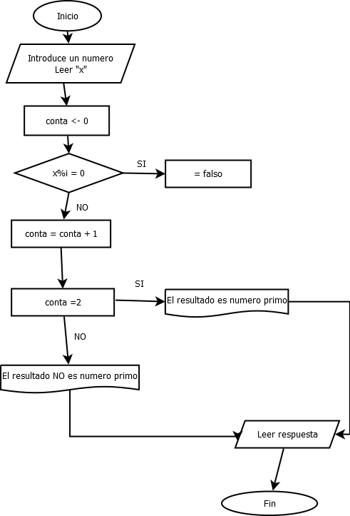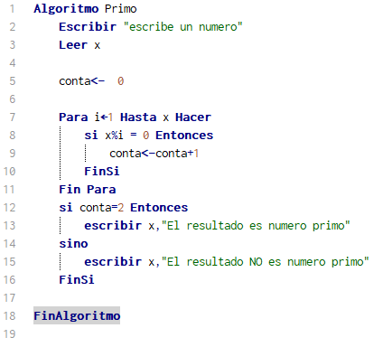

Par/Impar

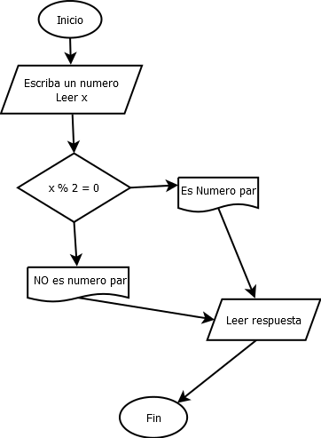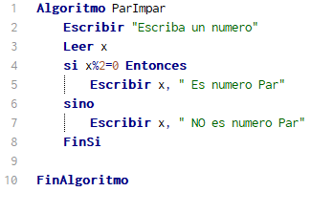

Al revés

Conclusión

Los diagramas de flujo basados en algoritmos los tenemos de manera presente en la vida cotidiana en cada una de las acciones que realizamos al igual que en el campo laboral:

En recetas de cocina: Seguir una receta, básicamente es seguir un algoritmo. Un diagrama de flujo puede ayudar a visualizar los pasos necesarios para poder preparar el alimento de una manera grafica que es aún más sencillo de seguir.

Organizaciones del hogar: Podemos utilizar diagramas de flujo para planificar tareas domesticas, como la limpieza o el mantenimiento general del hogar, asegurando que las tareas se realicen de la manera más eficiente.

Planificación de viajes: Puede ayudarnos a organizar actividades, reservas y tiempos de traslado.

Gestión de proyectos: Son útiles para planificar y gestionar proyectos, permitiendo visualizar etapas y tareas necesarias para llevar a cabo dicho proyecto.

Desarrollo de software: Los programadores utilizan los diagramas de flujo para planificar la lógica de sus programas antes de escribir el código, lo que facilita la identificación de errores y la optimización del código.

Referencias

*Jesús. (2023, October 22). Pseudocódigo y Diagrama de Flujo: Guía Completa. Tutoriales Dongee. https://www.dongee.com/tutoriales/pseudocodigo-y-diagrama-de-flujos/*

*Rodríguez, M., & Rodríguez, M. (2024, February 16). Diagramas de Flujo. Agencia SEO En México. https://www.seoenmexico.com/blog/diagramas-de-flujo/*

*CristopherRamirez/Diagramas-de-Flujo. (n.d.). https://github.com/CristopherRamirez/Diagramas-de-flujo*